|  |  |  |  |  |
| --- | --- | --- | --- | --- |
| 论文题目 | Graph Neural Networks for Recommender Systems: Challenges, Methods, and Directions | | | |
| Paper URL | https://arxiv.org/pdf/2109.12843.pdf | | | |
| Project URL |  | | | |
| 综述/背景介绍 | 发展状况 | 原因 | 意义 | 关键词（速记词汇、信息索引词汇） |
| 发展状况：推荐系统是当今互联网上最重要的信息服务之一。近年来，图神经网络已成为推荐系统的一种新方法。  原因：直接计算交互作用的相似性来捕获协同过滤(CF)效应、基于模型的CF方法，如矩阵分解(MF)[74]或分解机[125]，将推荐作为表示学习问题，这些方法都面临着复杂的用户行为或数据输入等关键挑战。开发了神经协同滤波(NCF)来扩展MF中的多层感知器(MLP)，以提高其容量，这些方法仍然非常有限，因为它们的预测和训练范式忽略了观测数据中的高阶结构信息。为了解决这个问题，我们提出了基于神经网络的模型  意义：图神经网络的发展为解决推荐系统中的上述问题提供了强有力的基础和机会。具体来说，图神经网络采用嵌入传播的方式迭代聚合邻域嵌入。通过叠加传播层，每个节点都可以访问高阶邻居的信息，而不是像传统方法那样只访问一阶邻居的信息。基于gnn的方法具有在处理结构数据和探索结构信息方面的优势，已成为推荐系统中最先进的新方法。 | | | CF、嵌入传播、迭代聚合邻域嵌入、gnn、推荐 |
| 假设 |  | | |  |
| 方法 |  | | |  |
| 实验设计 |  | | |  |
| 数据处理 | 输入 | 筛除特例 | 处理方式 | 关键词（速记词汇、信息索引词汇） |
|  |  |  |  |
| 结论 |  | | | |
| 局限性分析 |  | | | |

===

（论文名）：推荐神经系统的图神经网络：挑战、方法和方向

（总结）：图神经网络模型在推荐系统的研究领域中，发展迅速。本文提供了一个广泛的调查，系统地介绍了在这一领域的挑战，方法，和未来的方向。不仅对发展的历史和最新的进展都有很好的介绍和介绍。我们希望这项调查能很好地帮助初级和有经验的研究人员

（题目）：《Graph Neural Networks for Recommender Systems: Challenges, Methods, and Directions》

（论文URL）：论文地址: https://arxiv.org/pdf/2109.12843.pdf

（附图）：

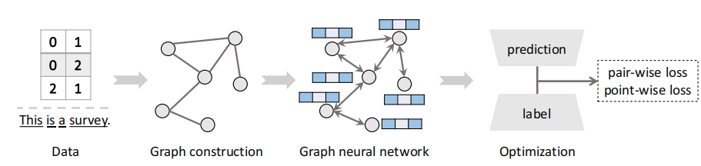

图1:实现GNN模型的总体过程

从数据（如表或文本）构造图，设计用于生成表示的定制GNN，将表示映射到预测结果，并进一步定义带有优化标签的损失函数。

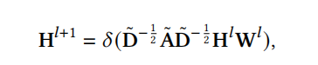

图2:GCN 节点嵌入更新

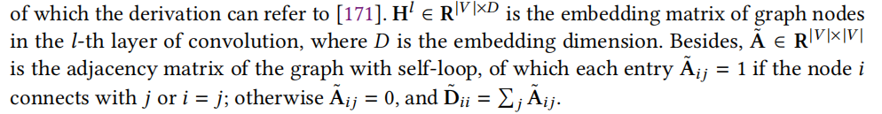

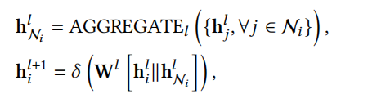

图3:GraphSage 节点嵌入更新



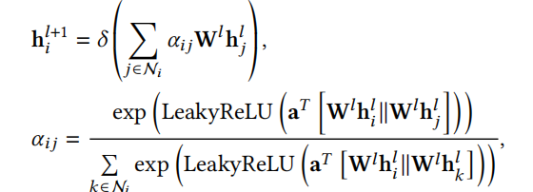

图4:GAT 节点嵌入更新





图5:HGNN节点嵌入更新

